**基于MATLAB随机图像加密**

**伍旭军，吴宇晗，陈海**

（黑龙江大学 数据科学与技术学院，黑龙江 哈尔滨）

**摘要：**提出利用一种基于MATLAB GUI的随机图像加密，实现图像隐藏的新方法。将一幅图像随机选择何种方式进行加密，也可以随机组合加密。打破了传统的只是进行单一加密算法的局限性。因此使得图像加密结果更加安全。

**关键词：**图像加密、随机性、MATLAB

1. 引言

近十几年来，随着多媒体技术的飞速发展，数字图像已成为主要的网络交互对象之一。图像交互在军事系统、政府机构、金融系统和医疗保健等重要机构中得到了广泛应用。图像的安全问题令人担心，受到人们的普遍重视。如何保证数字图像的安全交互，防止图像被第三方截获、恶意篡改、非法拷贝和传播变得非常重要。

1. 现状

现在主要的加密方式过于固定。传统的加密方式主要是根据一种加密算法对图像进行加密。这种加密方式容易造成一次被破解后，不能很快的找到替换的加密算法，随机性不是很好。基于此点，我们提出一种基于MATLAB GUI中的交互界面随机产生加密算法。保证信息安全。

3 简介

在加密系统中，我们主要是采用傅立叶变换和Arnold变换，再融合图像的分割技术，对影子图像进行加密处理，随机性得到进一步的加强。利用傅立叶变换后的性质，我们可以打乱图像位置、像素之间的相关性，从而可以有效的避免了统计攻击。利用Arnold变换可以更好的抵挡图像传输过程中遇到的各种干扰情况。利用图像的分割技术对每幅影子图像进行随机的图像加密，使得每幅图像的加密算法都是不一样的，因而可以更好的对图像进行加密。

1. **基本算法**
   1. **傅立叶变换（fft2）**

傅立叶变换是将空空域转化成频域。对于图像来说，图像的傅立叶变换后，主要是反映了图像之间的各个像素点与邻域之间的关系。数学公式：

fˆ(t)=∫∞−∞f(x)e−2πixtdx;  
f(x)=∫∞−∞fˆ(t)e2πitxdt;

 （注：其中的值为或者 -是为常规的傅立叶变换。）

* 1. Arnold变换

Arnold变换主要是针对图像各个像素点之间的位置进行处理的。其灰度直方图没有改变，因此对统计攻击的抵抗性比较弱。但是其因为打乱了各个像素之间的位置。对噪声干扰以及一些对图像的缺失处理表现出较好的性质来。

1. **实验处理**

采用的MATLAB GUI处理情况如下：

**4.1实验加密与解密**

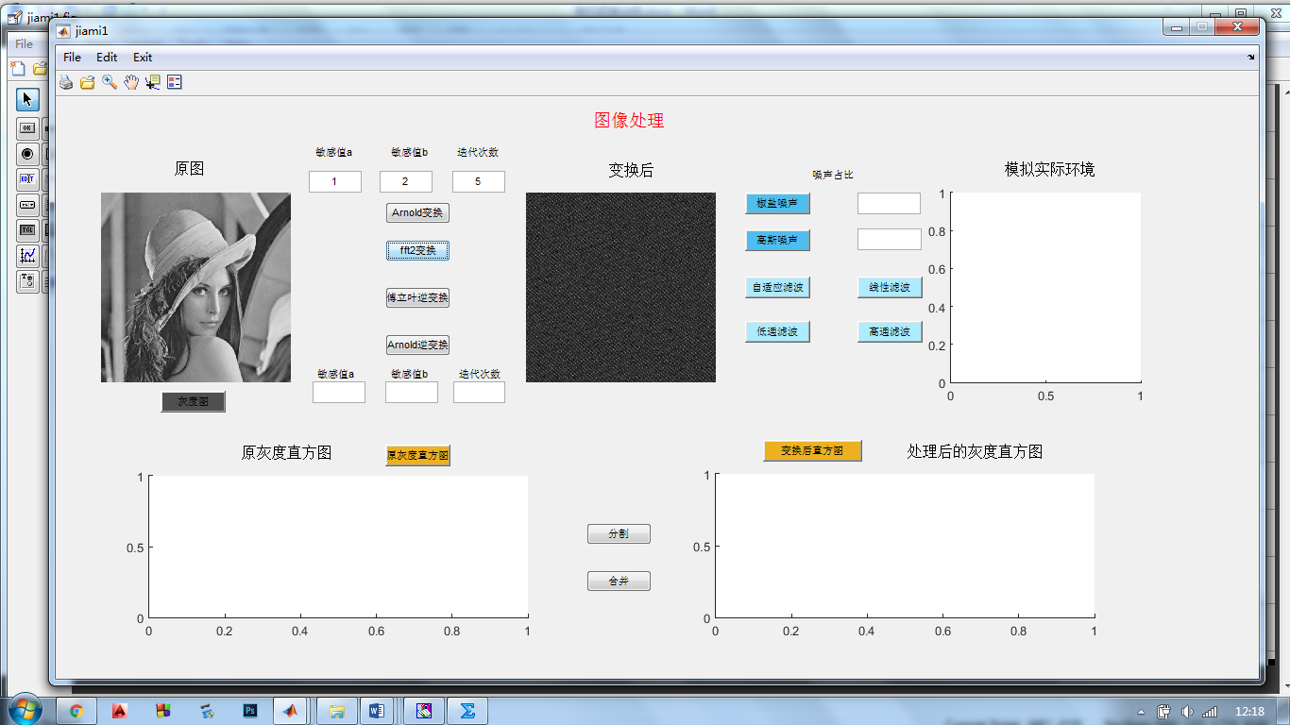1、图像的读入以及进行傅立叶变换和Arnold变换

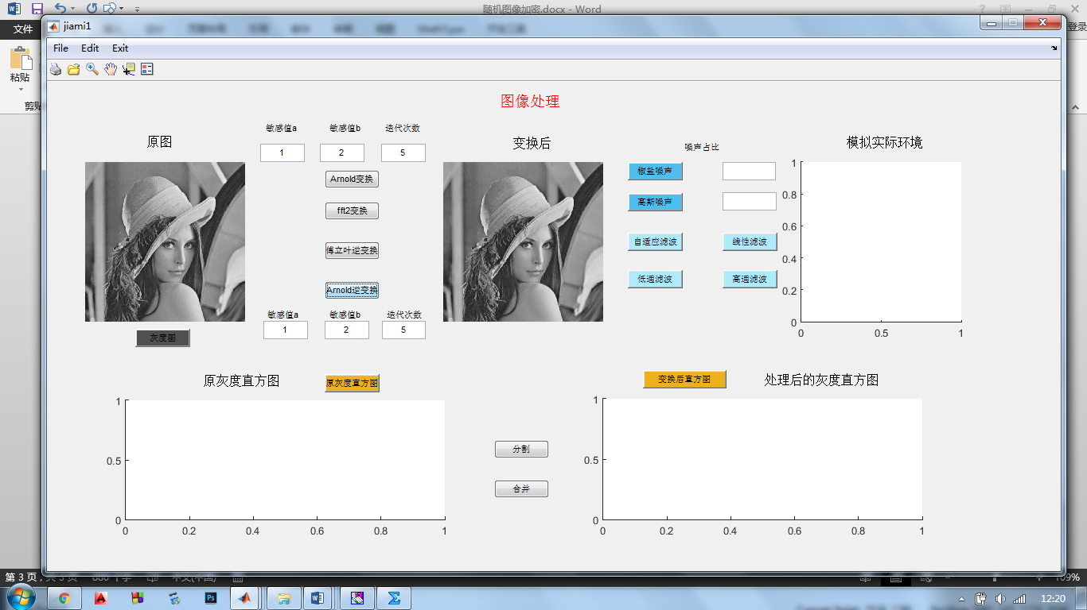2、解密处理

**4.2 模拟实际环境**

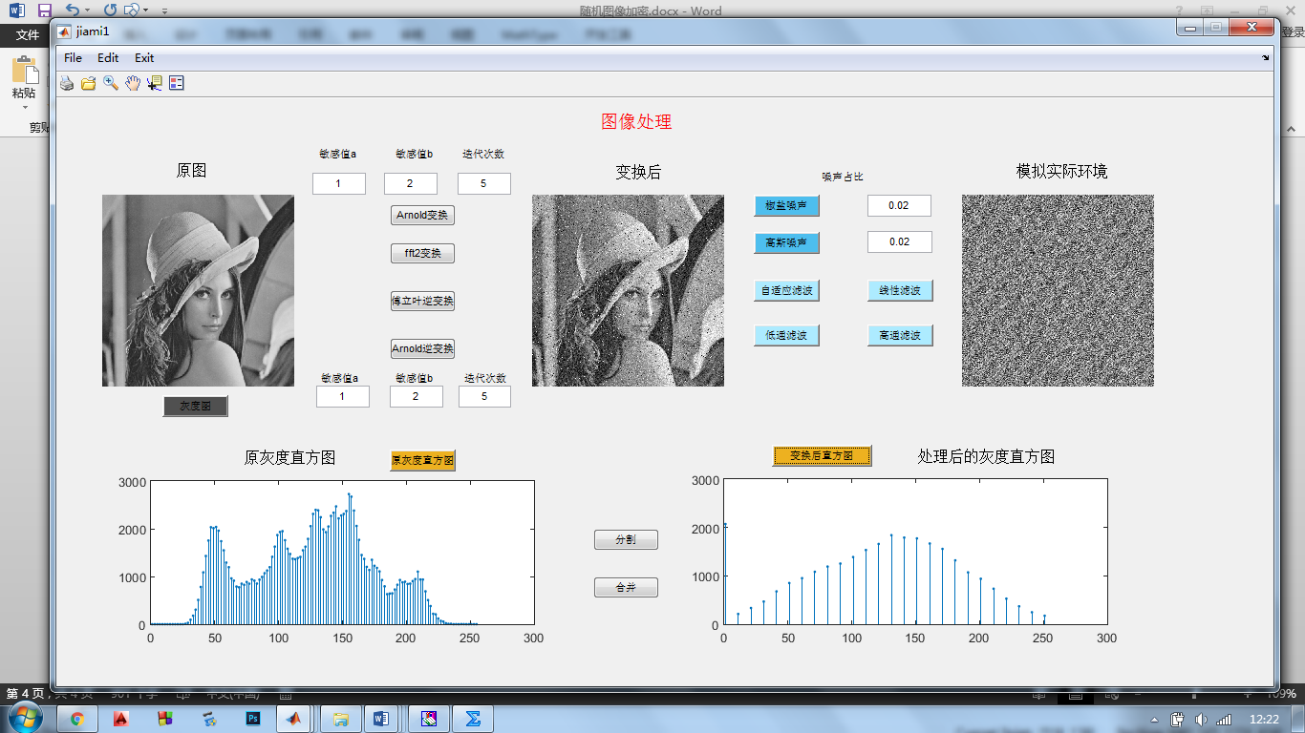1、噪声攻击

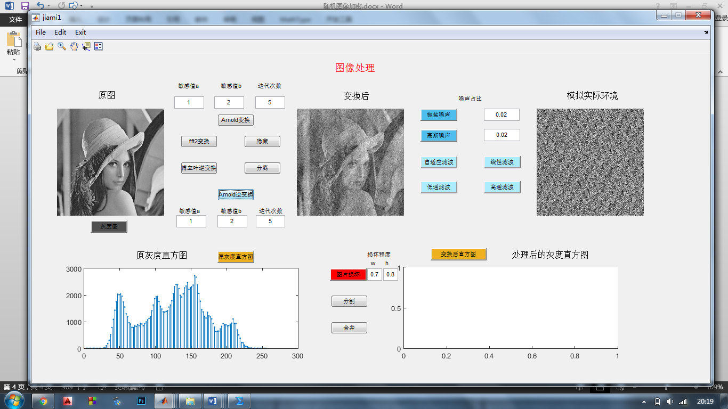2、模拟图片损坏

1. **总结**

更好的结合现有的加密算法，充分利用现有算法的优点。可以很快的验证新算法的实用性！同时也是可以更好的组合出新算法。可以在算法被别人破解时立刻拿出新的算法。拥有较好的随时性。但同时也是值得反思的是利用当前的这些算法，同时也意味着我们利用的其优点的同时也利用了其缺点。

**参考文献：**

[1] 张晓强、王蒙蒙、朱贵良 图像算法研究新进展

[2] 刘莉、周朴 基于分数傅立叶变换的图像隐藏技术

[3] 朱博宇 基于混沌和分存的图像加密方法研究

[4] 罗守山等 基于中国剩余定理的数字水印分存技术

[5] 胡春强 图像分存算法的研究与实现

[6] 王静 混沌数字图像加密技术研究